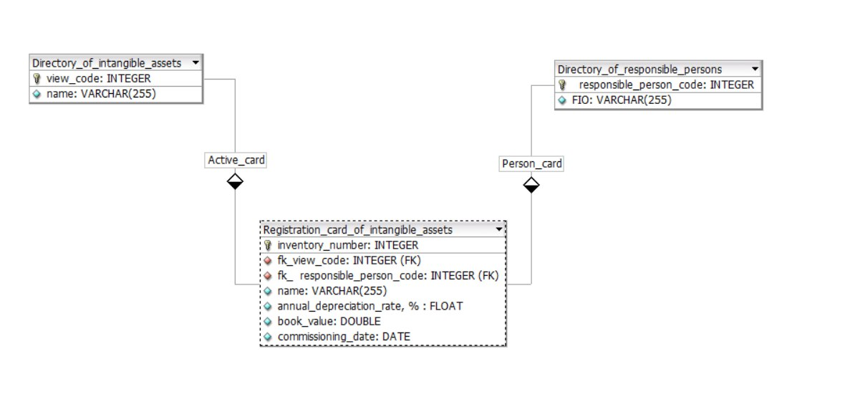**Предметная область модели**: Нематериальные активы.

**Таблицы:** Всего имеется три таблицы, две из которых являются таблицами условно-постоянной (учетно-справочной) информации (Directory_of_intangible_assets, Directory_of_responsible_persons), одна таблица оперативно–учетной информации (Registration_card_of_ intangible_assets).

**Внутренние ключи:** В связи с уникальностью атрибутов view_code, responsible_person_code, inventory_number имеется возможность однозначно и полно идентифицировать таблицу.

**Внешние ключи**: В подчиненных (зависимых) таблицах Directory_of_intangible_assets и Directory_of_responsible_persons добавлены внешние ключи: view_code и responsible_person_code. Установлена связь между введенными внешними ключами подчиненных таблиц и первичным ключом базовой (главной) таблицы Registration_card_of_ intangible_assets.

**Связи**: Типом связи данной модели является «один ко многим» Это означает, что одному экземпляру объекта А соответствует несколько (много) экземпляров объекта B. Технология соединения таблиц в реляционной БД связью «один ко многим» осуществляется следующим образом. Вначале определяется подчиненная (зависимая) таблица и в нее добавляется внешний ключ. Затем устанавливается связь между введенным внешним ключом подчиненной таблицы и первичным ключом базовой (главной) таблицы. В нашем случае одному ответственному лицу может принадлежать несколько (“множество”) записей о нематериальных активах, а нематериальный актив относится только ко одному ответственному лицу.